Безнең горурлыгыбыз

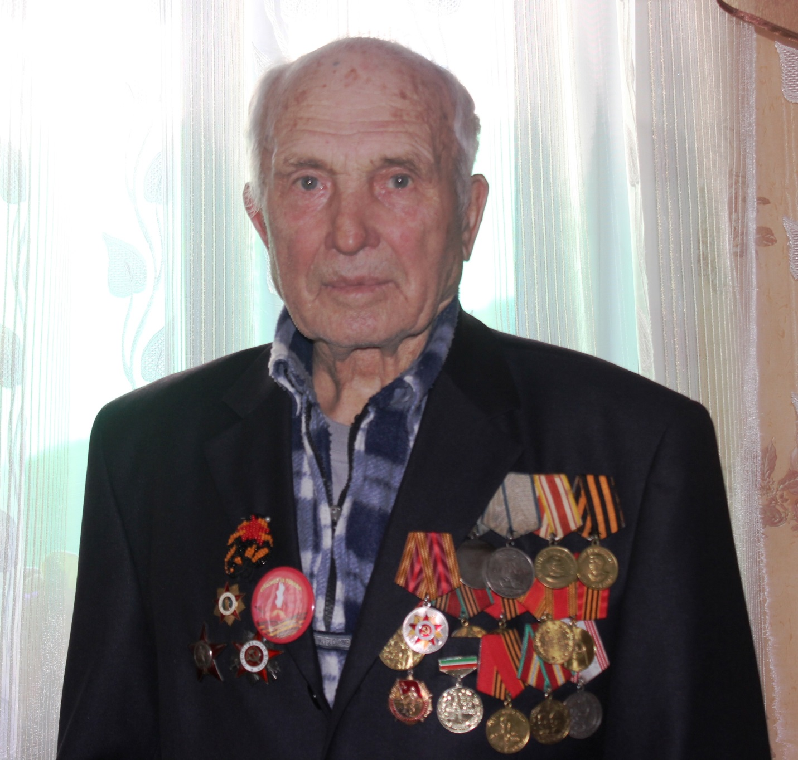

Гәрәфиев Садрый Гәрәфи улы 1924 нче елның 17 нче февралендә Дөбьяз волосте Яңавыл авылында туа. Башлангыч мәктәпне үз авылында тәмамлагач, 1935 нче елда күрше Мәмдәл урта мәктәбендә укый башлый. 1941 нче елның 12 нче февралендә мәктәпне тәмамламыйча китә, чөнки Казанга - ФЗОның алты айлык курсларына - арматурчыга укырга бара, курсларны 3 айда тәмамлап, Йошкар-Ола шәһәренә хәрби завод төзелешенә җибәрелә. 1941 нче елның ноябренә кадәр эшләгәч, туган колхозына әйләнеп кайта. Ревизор, бригадир булып эшли. 1942 нче елның августында Садрый абый да сугышка китә. Ул артиллерия частенда сугыша башлый, бераздан аны разведчик-күзәтүче итеп куялар, Ленинград фронтында сугыша. 1944 нче елның ноябрендә 1 нче Белоруссия фронтына җибәрәләр. Сугыш беткәч, берара аңа часть командирының ординарецы булып хезмәт итәргә туры килә. 1947 нче елның 30 мартында гына туган якларына исән-сау әйләнеп кайтырга туры килә аңа. Хәер, сау-сәламәт дип әйтеп бетереп булмый, чөнки Садрый абый сугыш вакытында контузия ала. Ләкин ул зарланырга яратмый.
Армиядән демобилизацияләнеп кайткач, колхозда өлкән ат караучы, юл төзү бригадиры булып эшли. Садрый абый Рәхилә апа белән гаилә корып җибәрә. 1949 нчы елда олы уллары Илгиз дөньяга килә. 1952 дә -икенче уллары Рәдис, 1955 тә - өченче уллары Альберт, 1957 дә -кызлары Фәридә, ә 1959 нчы елда төпчекләре Таһир туа. Хәзерге вакытта Садрый абый улы Таһир һәм килене Флера тәрбиясендә яши.
1950 нче елда Алабугага бер еллык кече ветфельдшер курсларына укырга керә. Курсларны тәмамлагач, Мәмдәлгә ветпунктка эшкә җибәрәләр, аннан соң Рәскә күчерелә. Бераз эшләгәч, 1952 нче елда Рәстә колхоз рәисе итеп сайлыйлар. Аннан туган колхозы "Эшче"гә кайтып, электромонтер булып 2 ел эшли, бөтен ашлык суктыру, он тартуны электрга көйли.
1955 нче елда Садрый абыйга "Эшче" колхозының дилбегәсен тапшыралар. Аңа кадәр дәһшәтле сугыш елларында да авыл халкын ач итмәгән, колхозны миллионер иткән Шәмсиев Сәлах абый рәис булган, ул рус телен яхшы белмәгәнлектән, рәислектән киткән. Ул вакытта "Эшче"нең җиде умарта бакчасы була. Куян, тавык, дуңгыз, сарык, сыер, ат фермасы гөрләп эшли (атлар 125 башка кадәр җитә!), яшелчә, җиләк-җимеш бакчасыннан да табыш керә. Сөт планын арттырып үтәгәч, колхоз «ГАЗ-69» машинасы ала. 1956 елда "Эшче" колхозы умартачылык буенча Мәскәүдә күргәзмәдә катнашып, көмеш медаль һәм "Урал-ЗИС-5" машинасы ала.
1958 нче елда, кечкенә хуҗалыкларны эреләндерү башлангач, "Эшче" колхозына Айбаштагы күмәк хуҗалыкны - "Октябрьнең 17 еллыгы"н кушалар. Ә 1960 нчы елда Зур Көек авылы да кушыла, һәм колхоз "Урал" дип йөртелә башлый. Хуҗалыкның эшләре яхшы бара, шуңа күрә Садрый абыйга Зур Кавал авылында артта калган колхозга җитәкче булырга тәкъдим ясыйлар, ләкин ул бу эштән баш тарта. Шуннан аны "Урал" колхозы рәисе ярдәмчесе һәм парторг итеп куялар. 1970 нче елда Садрый абыйны Дөбъяз СМУына начальник итеп күчерәләр. 1972 нче елда СМУның ПТОсына күчерелә. 1977 нче елдан 1987 нче елга кадәр авыллардагы фермаларны механикалаштыру буенча эшли. Садрый абыйның тормыш биографиясе авыл тарихы белән бик тыгыз бәйләнештә. Ул Яңавыл авылының үткәнен бик яхшы белә. Озын тормыш юлы узган, гаиләсендә, авылда, районда гына түгел, республика дәрәҗәсендә дә хөрмәт һәм данга ирешкән шәхес ул Садрый абый. Сугыштагы батырлыклары өчен Кызыл Йолдыз, Ватан сугышы орденнары, ике тапкыр "Батырлык өчен", "Германияне җиңгән өчен", "Японияне җиңгән өчен" медальләренә лаек була. Хезмәттәге уңышларын да күрә җитәкчеләребез. "За самоотверженный труд" һәм башка бик күп Мактау грамоталары, медальләр бирелә аңа.
Менә шундый гыйбрәтле тормыш юлы узган ул безнең сугыш ветераныбыз Гарәфиев Садрый абый.

